Câu 1: [2D1-3.1-4] (SGD - Bắc Giang - Lần 1 - Năm 2021 - 2022) Cho hàm số có đồ thị như hình vẽ dưới đây
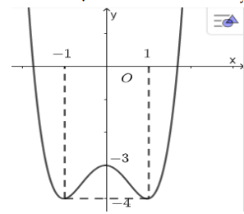
Đặt . Tổng giá trị lớn nhất, giá trị nhỏ nhất của hàm số trên đoạn bằng
A. B. . C. . D. .
Lời giải
Chon B
Đặt
Ta có bảng biến thiên của hàm số trên đoạn
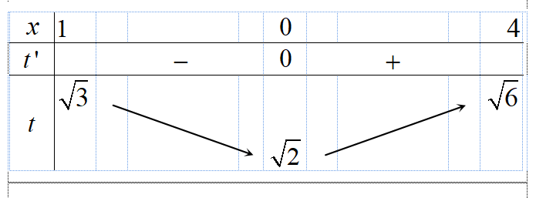
Khi đó ta có hàm số: với
Từ đồ thị hàm số nhận các điểm cực đại , cực tiểu nên ta có hệ điều kiện
Vậy
Tài liệu được chia sẻ bởi Website VnTeach.Com
https://www.vnteach.com

